Pielikums
Priekules novada pašvaldības domes
25.05.2017.lēmumam Nr.217 (prot.Nr.6)

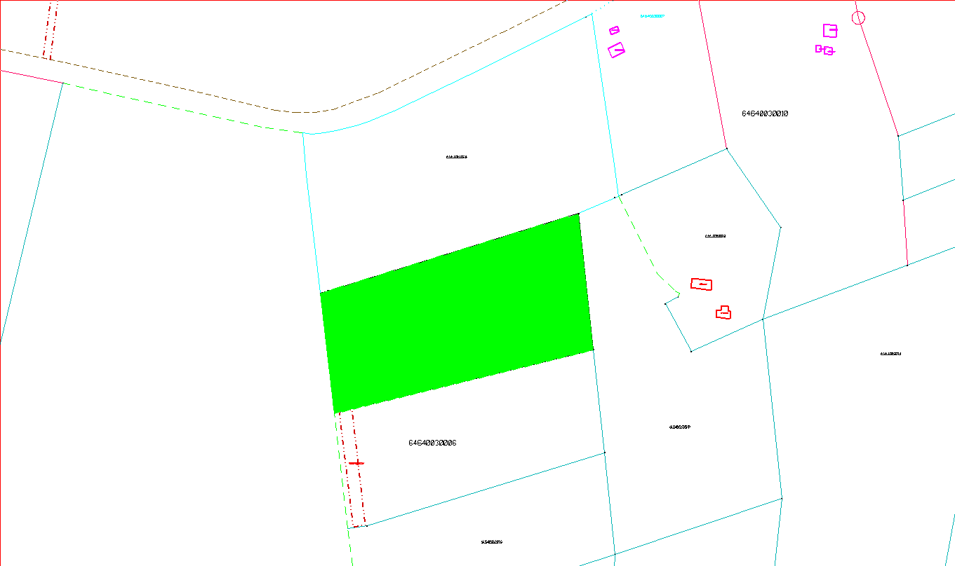
Dzeguzītes
Mazniedras

